Dataflow programming model:

programs and dataflows
- fllink programs bestehen aus streams und transformations (auch operators genannt)
  - Dataset ist internally „lediglich“ bounded datastream
- flink programs werden zu einem streaming dataflow gemapped
  - hierbei wird ein directed acyclic graph annähernd nachgebildet

parallel dataflow
- flink ist inherently parallel und distributed
  - 1 stream hat 1 oder mehrere stream partitions
  - jeder operator hat 1 oder mehrere operator subtasks
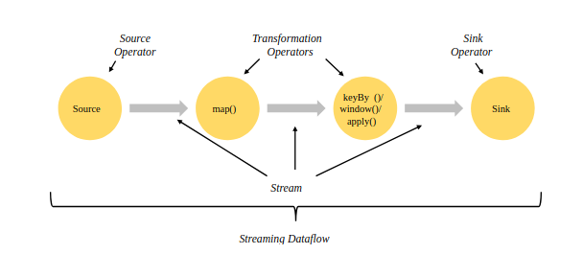
      - d.h. Allgemein:

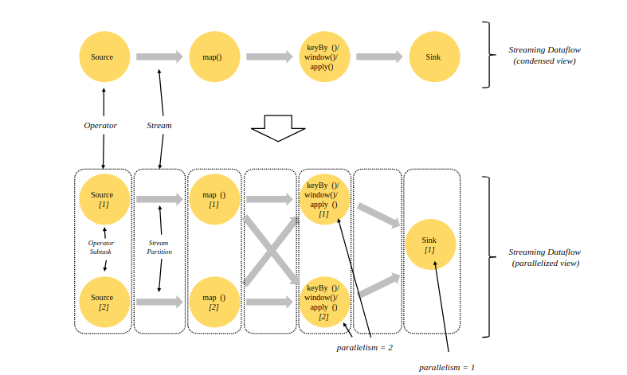
      - im Detail:

Windows:
- Warum? Zum Aggregieren eines Streams über einen bestimmten Intervall / scope
- can be time driven z.B. alle 30 seconds ODER data driven z.B. alle 100 Elemente
- Beispiele für windows: tumbling window, sliding window, session window

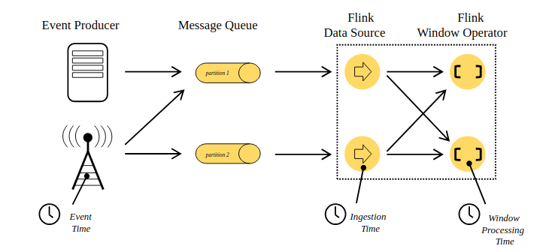
Time:

Distributed Runtime Environment
https://ci.apache.org/projects/flink/flink-docs-release-1.7/concepts/runtime.html

Tasks und Operator Chains
- Flink kann verschiedene Operation / Transformations zu 1 Tasks zusammen fassen (grobe Sicht). Diese Zusammengefassten Operatoren werden 1 Operator chain genannt:

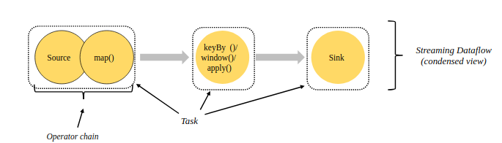
- in der Detail View sieht man dass nun ebenfalls die Subtasks der Operatoren zusammenfasst werden
  - 1 Subtask = 1 Thread

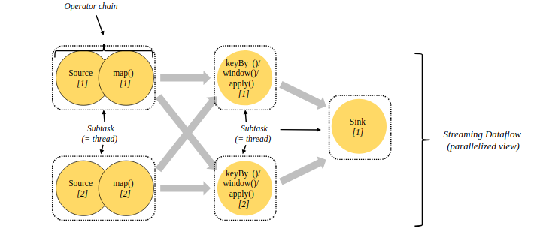

Job Manager, Task Managers, Clients
- Jobmanager (auch master): Koordinieren die verteilte Ausführung d.h.
      - schedulen Tasks
      - coordinate checkpoints
      - coordinate recovery on failures usw
    - es gibt immer einen JM (in HA X jobmanager, wobei immer 1 der leader ist)
- Taskmanager (ach worker): execute tasks (mit den operators / transformations) and exchange the data streams
    - connecten sich zum Jobmanager
    - bearbeitet 1 oder mehere subtasks in separaten Threads
- Task Slots and Ressources
    - jeder hat mindestens 1 Task slot
    - 1 Task slot reflektiert 1 Teil der Ressourcen des Worker-Nodes
      - Beispiel: Wenn 1 Worker 3 Slots hat, dann wird er 1/3 seines Rams jeweils den Task slots geben
        - Warum? Damit Jobs nicht untereinander competen
            - gilt nicht für cpu
      - Idee: 1 Task slot für 1 Sub Task / Task, es gehen aber auch mehr Tasks

JOBS AND SCHEDULING
https://ci.apache.org/projects/flink/flink-docs-stable/internals/job_scheduling.html

Scheduling
- Was sagt parallism?
  - Wie viele subtasks ich habe und damit wie viele Threads ich benutzten möchte und damit 1 Thread = 1 subtask = 1 Instance eines Operators / Transformations

KeyedStrem: No, Flink does not spawn a new thread for each distinct key.
A window operator that is applied on a keyed stream can run in parallel. The input stream is partitioned on the key attribute, such that all records with the same key are processed by the same parallel instance of the window operator. Hence, each parallel operator instance is responsible for processing a subset of the overall key domain.

